**Dva lica jeseni**

**Two faces of autumn**

**Đani Švenjak, Dino Bilosnić, Hrvoje Jurica**

Mentor: Marina Sambolek

**Ekonomsko-birotehnička i trgovačka škola Zadar**

**Sažetak**

Ovim projektom smo odlučili istražiti kakva je bila jesen 2023. u odnosu na prethodnu te je li bila toplija od prosjeka. Koristili smo školske GLOBE podatke, a podatke za višegodišnji niz smo dobili od Državnog hidrometeorološkog zavoda (DHMZ).

Usporedili smo količinu oborine i temperaturu zraka za jesen 2023. s jeseni 2022. te s višegodišnjim prosjecima (1981. – 2022.) te istražili je li jesen 2023. godine bila najtoplija u povijesti mjerenja.

Istraživanjem smo utvrdili da je jesen 2023. toplija od prethodne, s najvećim razlikama temperature zraka u mjesecu rujnu i listopadu.

Mjesečni prosjeci i višegodišnji srednjak pokazuju da su temperature zraka ove jeseni više za 2,0 °C do čak 4,2 °C, a jesenski prosjek premašuje 42-godišnji prosjek za 3,2 °C što znači da je jesen 2023. najtoplija u zadnje 43 godine.

Prema ukupnoj količini oborine u jesen 2023. godine je palo 45% više oborine nego 2022., te 18% više u odnosu na višegodišnji srednjak, dok je taj srednjak u studenom 122% veći pri čemu je studeni 2023. s 256 l/m2 oborine drugi po redu najkišniji u povijesti mjerenja.

Zaključujemo da je jesen 2023. godine, koja je svrstala Zadar u ekstremno toplo i kišno područje, bila najtoplija u povijesti mjerenja.

**Summary**

With this project we decided to investigate what the autumn 2023 was like compared to the previous year, and was it warmer than the average temperature. We used our GLOBE weather station data provided by the Croatian Meteorological and Hydrological Service (DHMZ).

We compared the amount of precipitation and air temperature in the autumn of 2023. with autumn of 2022. and with multi-year averages (1981–2022) . We investigated whether the autumn of 2023 was the warmest in the history of measurements.

Project results show that autumn 2023 was warmer than the last one, with the biggest air temperature differences through September and October.

Monthly averages and multi-year averages show that the air temperatures this autumn were higher for 2,0 °C up to 4,2 °C, and autumn average surpasses 42-year average by 3,2 °C which means that the autumn of 2023 was the warmest in the last 43 years.

According to total amount of precipitation in the autumn of 2023 it fell 45% more precipitation fell than last year and 18% more compared to multi-year average, while that average in November was 122% higher and it is the second rainiest November in the history of measurements with more than 256 l/m2 of precipitation.

We concluded that the autumn of 2023, which classified Zadar as extremely warm and rainy area, was the autumn warmest in the history of measuring.

**Uvod**

Poznato je da su vremenske prilike u jesen 2022. godine bile ekstremne. Bilo je obilnih kiša, velikih problema s vodostajima rijeka i poplavama. S druge strane mnogi su u jeseni 2023. mogli uživati u babljem ljetu i iznadprosječnim temperaturama za ovaj dio godine. Postoje bojazni da imamo jako zagrijano Sredozemlje i naše Jadransko more, što je gorivo za snažne oluje. Stoga smo se pitali kakva je bila ova jesen.

**Istraživačka pitanja, ciljevi istraživanja i hipoteze**

Analizirali smo klimatološku jesen, tj. razdoblje od 01. rujna do 30. studenog za 2022. i 2023. godinu i pokušali odgovoriti na pitanja:

* Koje su se promjene dogodile u odnosu na jesen 2022. i višegodišnje jesenske prosjeke?
* Je li jesen 2023. bila toplija od jeseni 2022. i od višegodišnjeg prosjeka?
* Jeli jesen 2023. bila kišnija ili sušnija odnosu na prethodnu i na višegodišnje prosjeke?

Učenici su postavili sljedeće hipoteze:

Pretpostavljamo da je jesen 2023. toplija od prošlogodišnje i od višegodišnjeg prosjeka.

Smatramo da je jesen 2023. bila kišnija od prošle te jedna od kišnijih u usporedbi s višegodišnjim nizom.

**Metode istraživanja**

Za istraživanje smo koristili GLOBE podatke o temperaturi zraka i količini oborine, koje svakodnevno bilježimo na atmosferskoj postaji u dvorištu Ekonomsko-birotehničke i trgovačke škole u Zadru, za klimatološku jesen (01.09. - 30.11.) 2022. i 2023. godine. Temperaturu zraka mjerimo koristeći min/maks termometar, a količinu oborine plastičnim kišomjerom. Raspolažemo vlastitim podacima jer učenici koji stanuju u blizini škole ostvaruju kontinuitet naših mjerenja.

Usporedili smo podatke o količini oborine i podatke o temperaturi zraka s višegodišnjim prosjecima (1981. – 2022.) koje smo dobili od Državnog hidrometeorološkog zavoda (DHMZ) za glavnu meteorološku postaju (GMP) Zadar. Želimo istražiti je li jesen 2023. godine bila najtoplija u povijesti mjerenja.

Obrađene podatke ćemo prikazati tablično i grafički te na osnovu toga i donijeti određene zaključke.

**Prikaz i analiza podataka**

Najprije usporedimo temperature zraka za jesen 2022. i 2023. na temelju naše GLOBE baze podataka na dnevnoj bazi.

Srednju dnevnu temperaturu zraka računali smo prema formuli:

TsredD = (Tmax + Tmin) / 2.

Srednju mjesečnu temperaturu zraka računali smo prema formuli:

TsredM = (TsredD1 + TsredD2 + … + TsredD**n**) / **n** , gdje je **n** broj dana u mjesecu.

Podatke o temperaturi zraka i količini oborine za jesen 2022. i 2023. godine koristimo one sa naše školske GLOBE postaje, a podatke za višegodišnji niz imamo od Državnog hidrometeorološkog zavoda u Zadru.

Iz školskih GLOBE podataka usporedit ćemo temperature zraka jesen 2022. i 2023. godine.

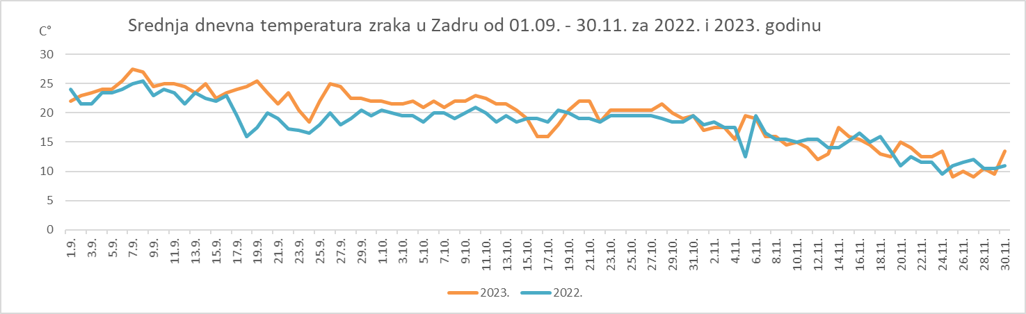

***Grafikon 1. Srednje dnevne temperature zraka od 01.09. – 30.11. za klimatološku jesen 2022. i 2023. godine izmjerene na GLOBE postaji Ekonomsko-birotehničke i trgovačke škole u Zadru***

*Chart 1. Average daily air temperature from September 1 – November 30 in the climatological autumns of 2022 and 2023 measured at the GLOBE station of the Economic-administration and Commercial School in Zadar*

Iz grafikona 1. je vidljivo da da su srednje dnevne temperature jeseni 2023. većinom bile više u odnosu na prethodnu. Najviše temperaturne razlike su uočene tijekom rujna i prve polovice listopada 2023. godine.

Želimo također usporediti ove temperature s višegodišnjim mjesečnim prosjecima za isto razdoblje koje smo dobili DHMZ-a.

***Tablica 1. Višegodišnji srednjak temperature zraka (u °C) 1981. - 2022. godine GMP Zadar (DHMZ) te srednja mjesečna temperatura zraka, klimatološka jesen 2022. i 2023. (GLOBE)***

*Table 1. Several-year average air temperatures (°C) for the period 1981 – 2022 at the (DHMZ) weather station in Zadar and average monthly air temperatures during climatological autumns of 2022 and 2023 (GLOBE)*



Ovi podaci potvrđuju našu hipotezu da je jesen 2023. godine toplija od jeseni 2022. godine. Razlike u srednjoj mjesečnoj temperaturi kreću se od 1,2°C do čak 2,7°C (u rujnu).

Mjesečni prosjeci 2022. i 2023. godine premašuju višegodišnje mjesečne srednjake u sva tri mjeseca ali prosjeci iz 2023. godine su iznad višegodišnjih srednjaka za 2,0 °C u studenom, 3,3 °C u rujnu te čak 4,2 °C u listopadu. Jesenski prosjek sva tri mjeseca 2023. godine premašuje 42-godišnji prosjek za 3,2°C.

Kako jesenski srednjaci izgledaju po godinama prikazuje sljedeći grafikon.

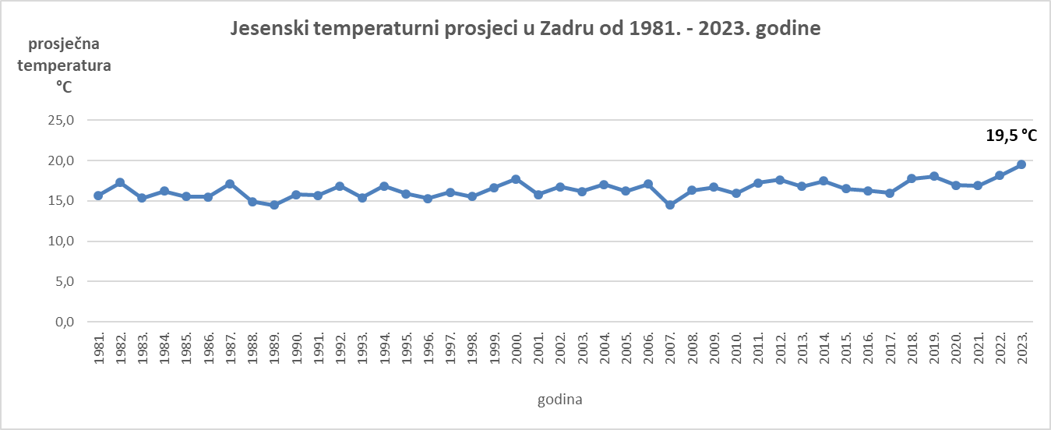

***Grafikon 2. Prosječne jesenske temperature zraka (u °C) u Zadru 01.09.- 30.11. za razdoblje 1981.-2023. (do 2022. podaci DHMZ-a, od 2023. podaci GLOBE postaje Ekonomsko-birotehničke i trgovačke škole Zadar)***

*Chart 2. Average autumn temperatures (°C) in Zadar from September 1 – November 30 for the period 1981 - 2023 (DHMZ data for the years 1981-2022, data of the GLOBE station of the Economic-administration and Commercial School in Zadar for 2023)*

Istaknuta točka na grafikonu 2. pokazuje da je jesen 2023. godine najtoplija u zadnje 43 godine s jesenskim prosjekom temperature zraka od 19,5 °C.

Nadalje analizirajmo podatke za količinu oborine za jesen 2022. i 2023. godine na temelju podataka o oborini iz školske GLOBE baze podataka.

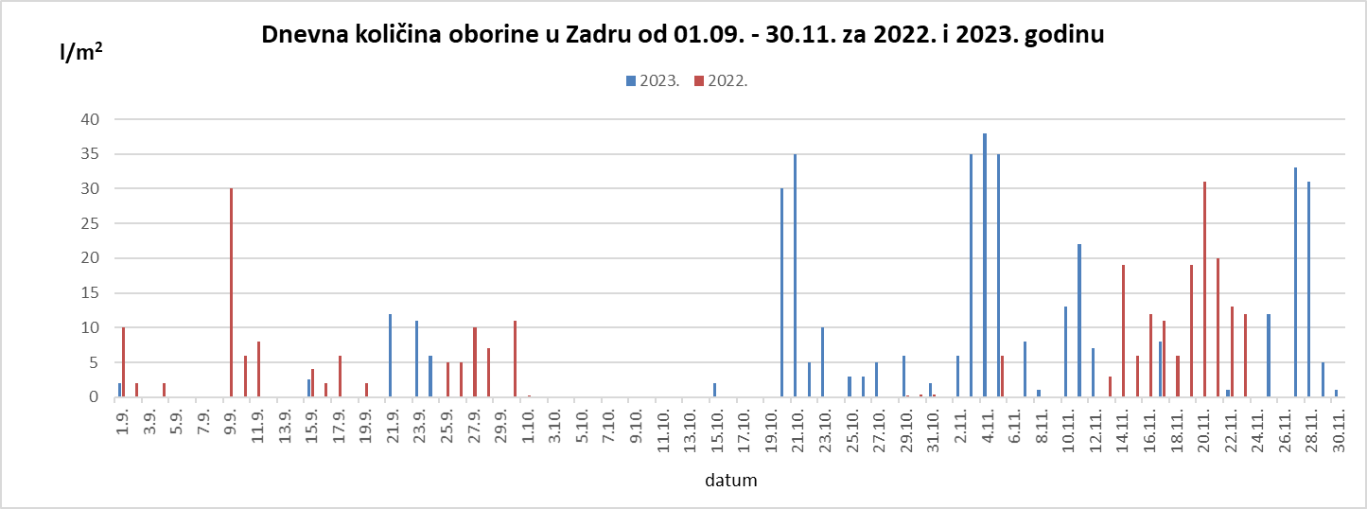

***Grafikon 3. Dnevna količina oborine (l/m2) u razdoblju 01.09. - 30.11. za 2022. i 2023. godinu mjerena na GLOBE postaji Ekonomsko-birotehničke i trgovačke škole u Zadru***

*Chart 3. Daily precipitation (l/m2) during the period from September 1 – November 30 for 2022 and 2023 measured at the GLOBE station of the Economic-administration and Commercial School in Zadar*

Vidimo da je jeseni 2023. godine zabilježena veća količina oborine u odnosu na jesen 2022. godine, naročito u studenom i listopadu što vidimo i ako pogledamo broj kišnih dana u sljedećoj tablici.

***Tablica 2. Broj dana sa zabilježenim oborinama u Zadru za jesen 2022. i 2023. godine***

*Table 2. Amount of days with recorded rainfall in Zadar during autumn for year 2022 to 2023.*



Iz tablice je vidljivo da je klimatološka jesen 2023. godine imala svega 1 kišni dan više od jeseni 2022. godine, ali su mjesec listopad i studeni 2023. godine veći broj dana bilježili oborinu pa nas sad interesiraju količine.

Zanima nas mjesečna količina ali i prosječna jesenska količina oborine kroz vremenski niz kao i pregled ukupnih količina oborine te usporedba u odnosu na višegodišnji prosjek.

***Tablica 3. Ukupna i mjesečna količina oborine (u l/m2) za klimatološku jesen 2022. i 2023. godine mjerena na GLOBE postaji Ekonomsko-birotehničke i trgovačke škole u Zadru te višegodišnji srednjak količine jesenske oborine 1981.- 2022. godine za postaju Zadar (DHMZ)***

*Table 3. Total and monthly precipitation (l/m2) for the climatological autumn of 2022 and 2023 measured at the GLOBE station of the Economic-administration and Commercial School in Zadar and a several-year average autumn precipitation between 1981 and 2022 for the DHMZ station in Zadar*



Iz ovih podataka vidimo da je u jesen 2023. godine zabilježeno 45% više oborine nego 2022. godine te 18% (60 l/m2) više u odnosu na višegodišnji srednjak.

Listopad 2023. godine je donio 100 puta veću količinu oborine nego 2022. godine, studeni preko 60% veću.

Ovogodišnji jesenski srednjak je za 18% veći od 42-godišnjeg ukupnog jesenskog srednjaka dok je isti srednjak u studenom više nego dvostruko manji od ovogodišnje količine za taj mjesec.

Pogledajmo oborinu u studenom kroz višegodišnji niz.

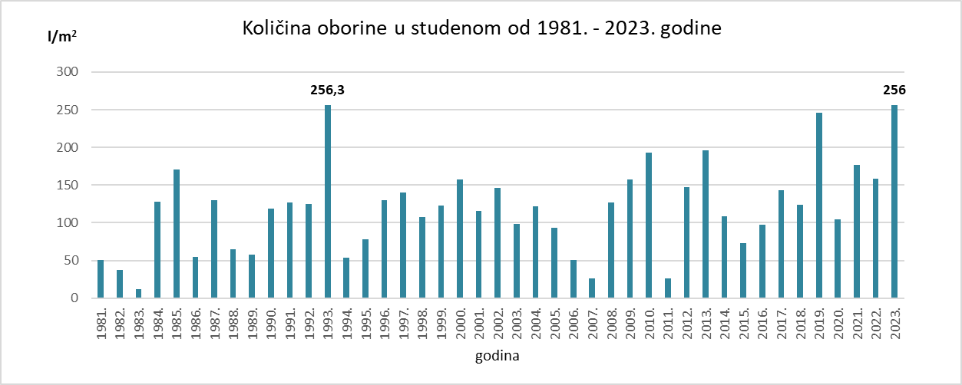

***Grafikon 4. Količina oborine za mjesec studeni mjerena u Zadru od 1981. - 2023. godine***

*Chart 4. The amount of precipitation for the month November measured in Zadar from 1981 to 2023.*

Nakon ekstrema u studenom 1993. godine od 256 l/m2 studeni 2023. je drugi po redu najkišniji u povijesti mjerenja s istom količinom oborine.

Nakon našeg istraživanja sa zaključkom da je zbog viših temperatura zraka jesen 2023. najtoplija jesen u zadnje 43 godine, ali i jedna od kišnijih (studeni), povezat ćemo to sa službenom analizom sezone od strane DHMZ-a.

**Slika 1. Odstupanje srednje mjesečne temperature zraka za jesen 2023. godine od**

**višegodišnjeg prosjeka (1991. – 2020.) – DHMZ**

*Image 1. Deviation of average monthly air temperature in the autumn of 2023*

*from the several-year average (1991-2020) – DHMZ*

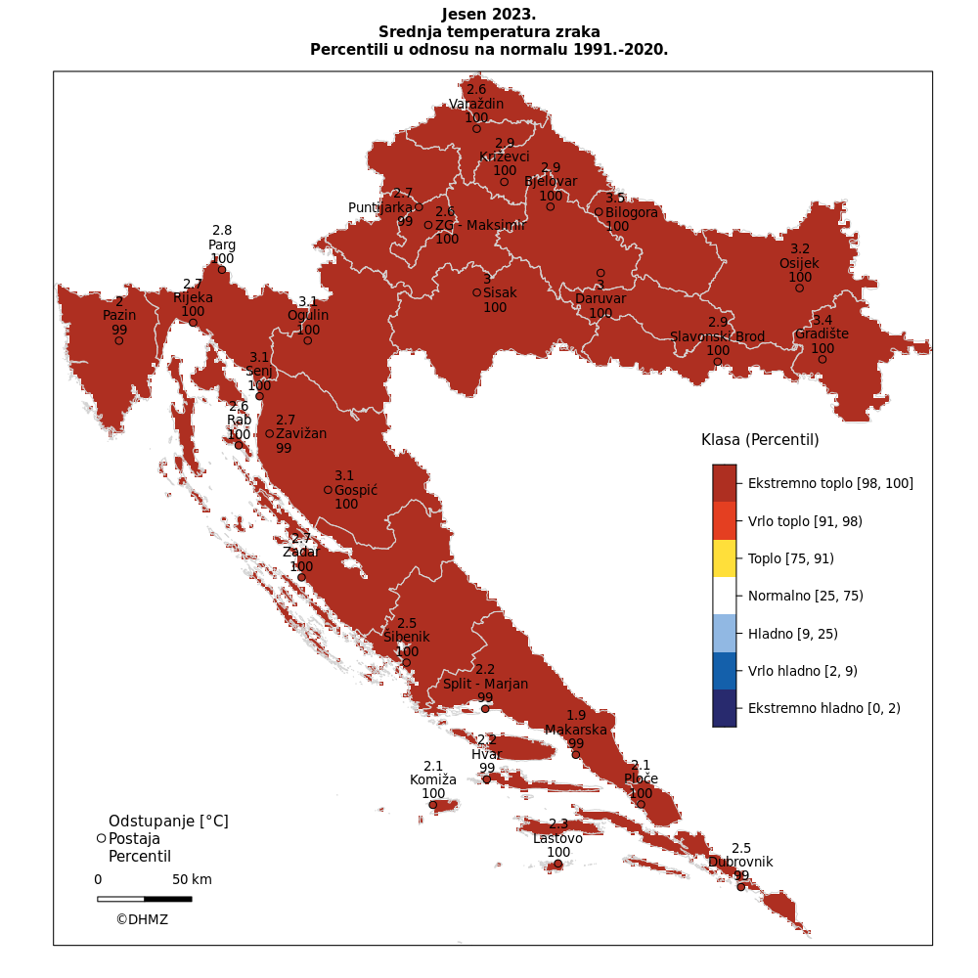

Prema analizi DHMZ-a potvrđeno je da je na svim postajama temperatura zraka bila značajno viša od višegodišnjeg prosjeka (1991. – 2020.). Odstupanja za jesen (rujan, listopad, studeni) 2023. godine bila su u rasponu od 1,9 °C do 3,5 °C, u samom Zadru 2,7 °C što ga prema raspodjeli percentila, kao i čitav teritorij Hrvatske, svrstava u **ekstremno tople** toplinske prilike. Isto je potvrđeno prilikom analize za mjesec rujan i listopad 2023. godine.

**Slika 2. Odstupanje količine oborine za studeni 2023. godine od**

**višegodišnjeg prosjeka (1991. – 2020.) – DHMZ**

*Image 2. Deviation of precipitation for the month November autumn 2023 from*

*the several-year average (1991-2020) – DHMZ*

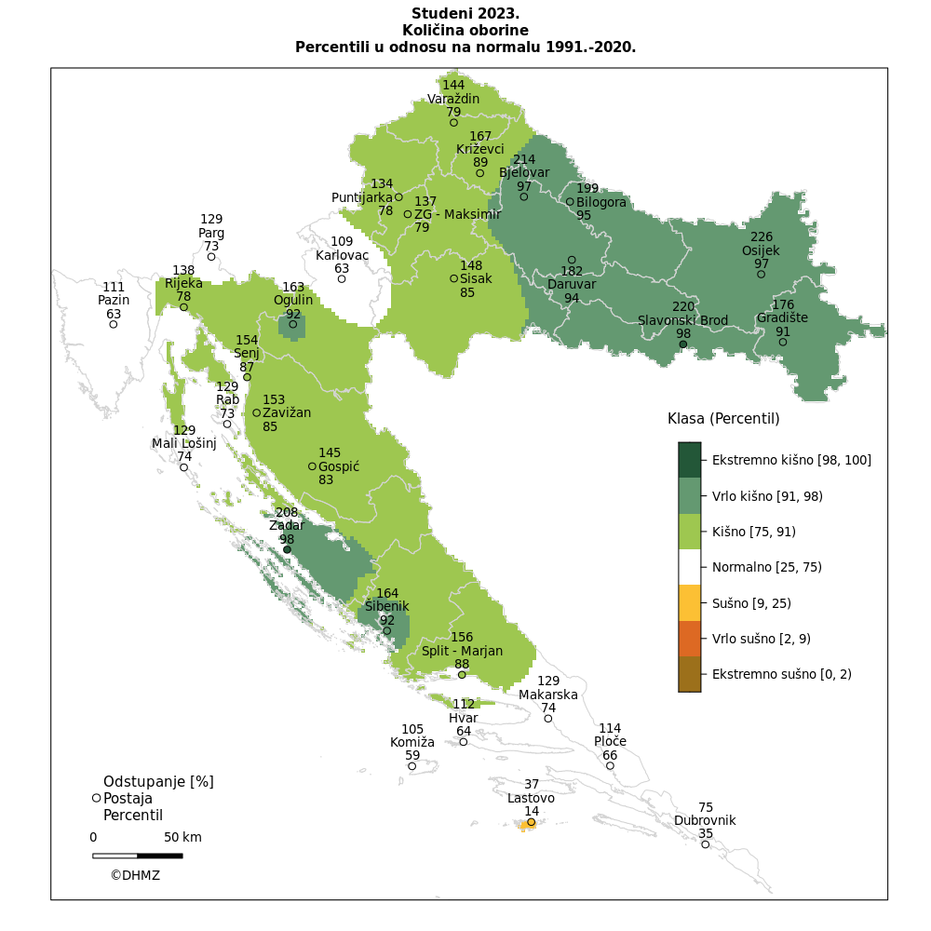

Analiza odstupanja količina oborine za studeni 2023. izražena u postotku od višegodišnjeg prosjeka (1991. – 2020.), koja se prema DHMZ-u nalaze u rasponu od 37% - 226% višegodišnjeg prosjeka, pokazuje da su količine oborine na većini postaja bile iznad prosjeka. U Zadru je to 208% tog prosjeka pa se, prema raspodjeli percentila (98) za količinu oborine za jesen 2023. godine, Zadar svrstava u **vrlo** **kišne** oborinske prilike.

**Zaključak**

Na temelju istraživanja klimatološke jeseni 2022. i 2023. godine možemo zaključiti da je ova jesen kroz sva tri mjeseca bila toplija s razlikama u srednjoj mjesečnoj temperaturi od 1,2 °C do čak 2,7 °C od prošle jeseni što potvrđuje našu hipotezu.

Mjesečni prosjeci iz 2023. godine su iznad višegodišnjih srednjaka od 2,0 °C, 3,3 °C te čak 4,2 °C u listopadu. Jesenski prosjek sva tri mjeseca 2023. godine premašuje 42-godišnji prosjek za 3,2 °C te je jesen 2023. godine najtoplija u zadnje 43 godine s jesenskim prosjekom temperature zraka od 19,5 °C.

Prema ukupnoj količini oborine jesen 2023. godine je donijela 45% više oborine nego lani, te 18% (60 l/m2) više u odnosu na 42-godišnji srednjak dok je taj srednjak u studenom 122% veći od prijašnjeg pri čemu je studeni 2023. s 256 l/m2 oborine drugi po redu najkišniji u povijesti mjerenja.

Zaključujemo da je jesen 2023. godine bila jesen s vrlo ugodnim temperaturama, iako kišna, s velikom količinom oborine, najtoplija u povijesti mjerenja.

**Literaturni izvori**

1. Školska baza GLOBE podataka
2. The GLOBE program, Visualization System, <https://www.globe.gov/globe-data/visualize-and-retrieve-data> (tokom cijele godine)
3. Statistički podaci meteorološke postaje Zadar
4. Klima, klimatološki podaci, Ukupna mjesečna i godišnja količina oborine, <https://meteo.hr/klima.php?section=klima_podaci&param=k2_1&Godina=2022> (12/2022. - 03/2023.)
5. DHMZ 2023. godine. Ocjena mjeseca, sezone, godine; Odstupanje srednje sezonske temperature zraka za jesen 2023.godine; Odstupanje količine oborine za jesen 2023. godine, Odstupanje količine oborine za studeni 2023. godine <https://meteo.hr/klima.php?section=klima_pracenje&param=ocjena&el=msg_ocjena&MjesecSezona=11&Godina=2023> (02/2024 - 03/2024.)